Министерство науки и высшего образования Российской Федерации Пензенский государственный университет Кафедры «Вычислительная техника»

**ОТЧЕТ**

по лабораторной работе №3

по курсу «Программирование»

на тему «Операторы условия»

Вариант 2

**Выполнили:**

Студенты группы 24ВВВ1

Кузнецова Э.Д.

Найденова М.В.

**Принял:**

к. т. н., доцент Токарев А.Н.

Пенза 2024

**Название**

Операторы условия.

**Цель работы**

Изучение операторов условия и приобретение навыков программирования разветвляющихся алгоритмов.

**Лабораторное задание**

**Вариант 2**.

С клавиатуры вводятся 4 целых числа *a, b, c, d* (положительных и отрицательных). Найти среди них минимальное из нечетных отрицательных чисел. Операторы цикла в программе не использовать.

1. Выбрать задание, соответствующее номеру варианта.

2. Определить значения исходных данных.

3. Составить алгоритм решения задачи.

4. Составить программу, осуществляющую ввод исходных данных, необходимые вычисления и вывод результатов. Ввод и вывод сопроводить комментариями.

5. Выполнить программу на ЭВМ, проверяя правильность всех ветвей алгоритма.

**Описание метода решения задачи**

Для проверки истинности условий при выборе возможных вариантов действий использовался оператор ***if*** или конструкция ***if – else***.

**Листинг**

#define _CRT_SECURE_NO_WARNINGS

#include <stdio.h>

int main() {

int a, b, c, d;

printf("Enter four integers: ");

scanf("%d %d %d %d", &a, &b, &c, &d);

if (a % 2 != 0 && a < 0) {

int min = a;

if (b % 2 != 0 && b < 0 && min > b) {

min = b;

}

if (c % 2 != 0 && c < 0 && min > c) {

min = c;

}

if (d % 2 != 0 && d < 0 && min > d) {

min = d;

}

printf("The minimum odd negative number: %d\n", min);

}

else if (b % 2 != 0 && b < 0) {

int min = b;

if (c % 2 != 0 && c < 0 && min > c) {

min = c;

}

if (d % 2 != 0 && d < 0 && min > d) {

min = d;

}

printf("The minimum odd negative number: %d\n", min);

}

else if (c % 2 != 0 && c < 0) {

int min = b;

if (d % 2 != 0 && d < 0 && min > d) {

min = d;

}

printf("The minimum odd negative number: %d\n", min);

}

else if (d % 2 != 0 && d < 0) {

printf("The minimum odd negative number: %d\n", d);

}

else

{

printf("The minimum odd negative number was not found");

}

return 0;

}

**Схема программы**

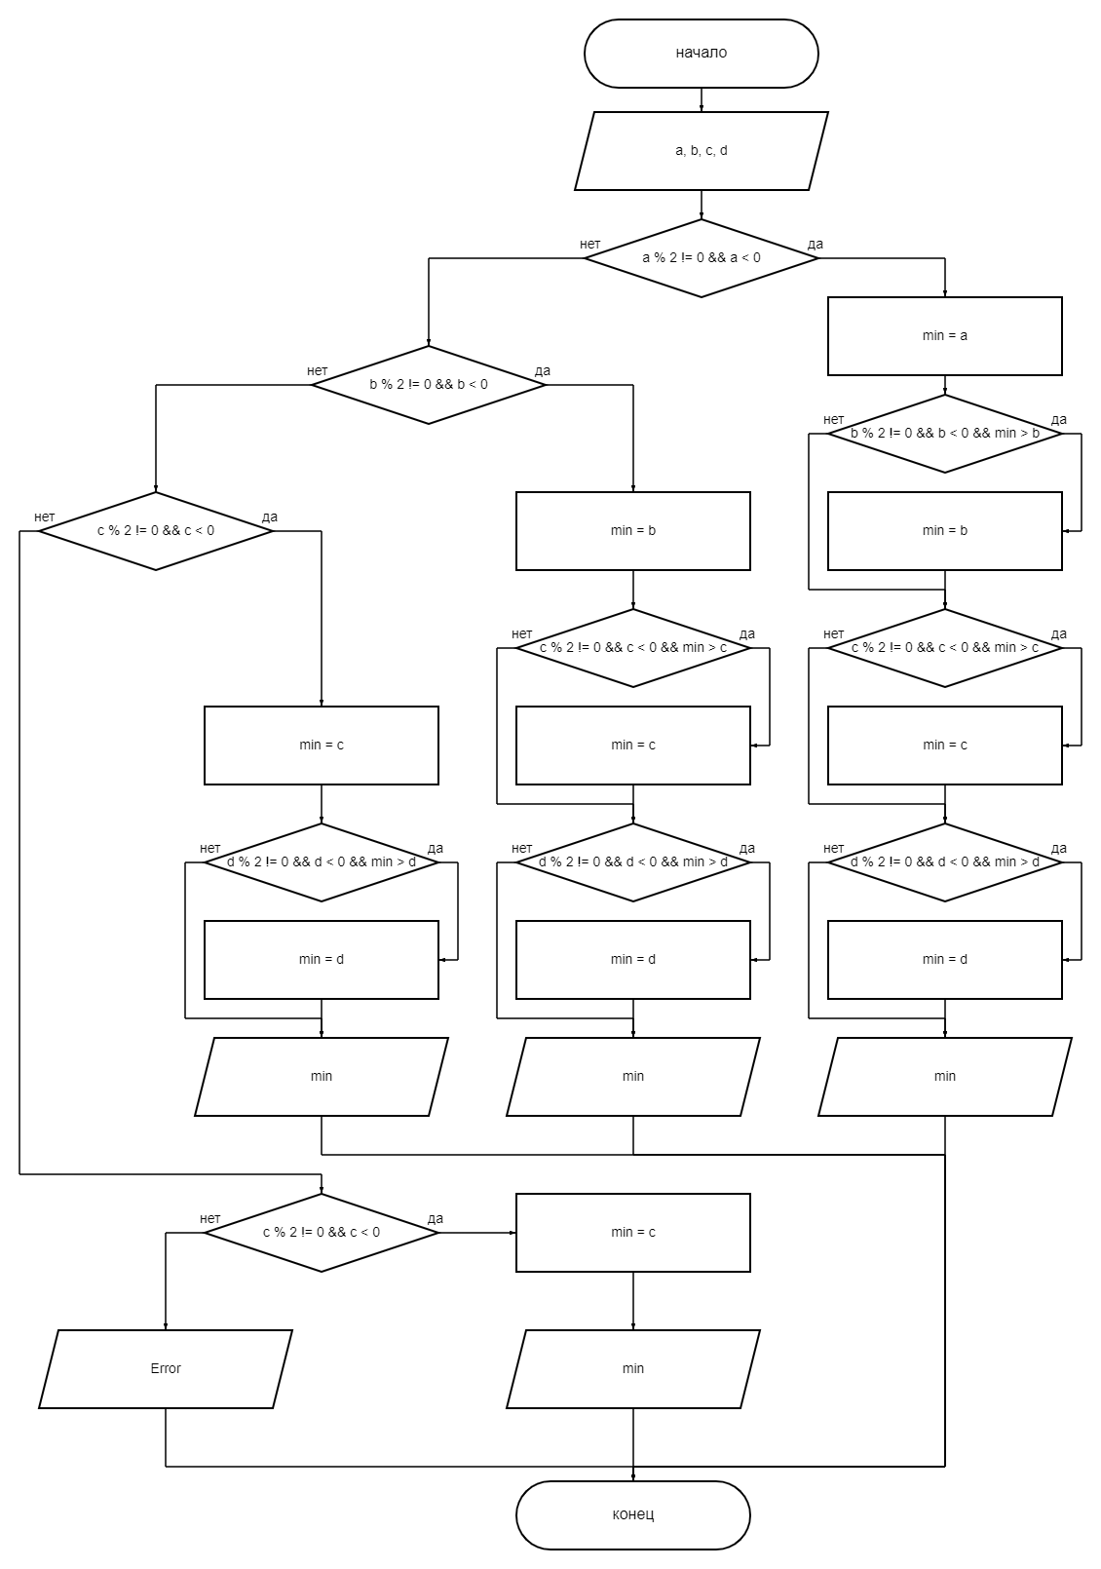

**Результат работы программы**

Результат работы программы показаны на рисунке 1.

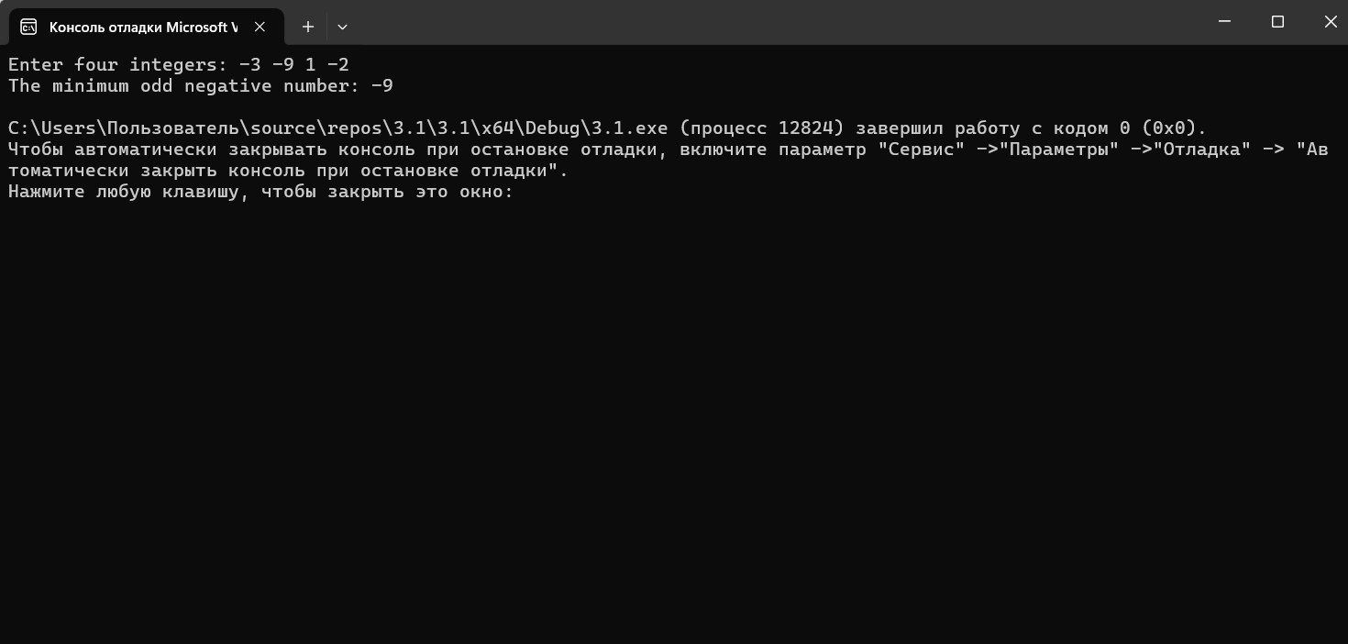

**Рис. 1**

Введено 4 числа: a = -3, b = -9, c = 1, d = -2

*Результат программы:* min = -9.

**Протокол трассировки программы**

Введем 4 числа: -3, -9, 1, -2.

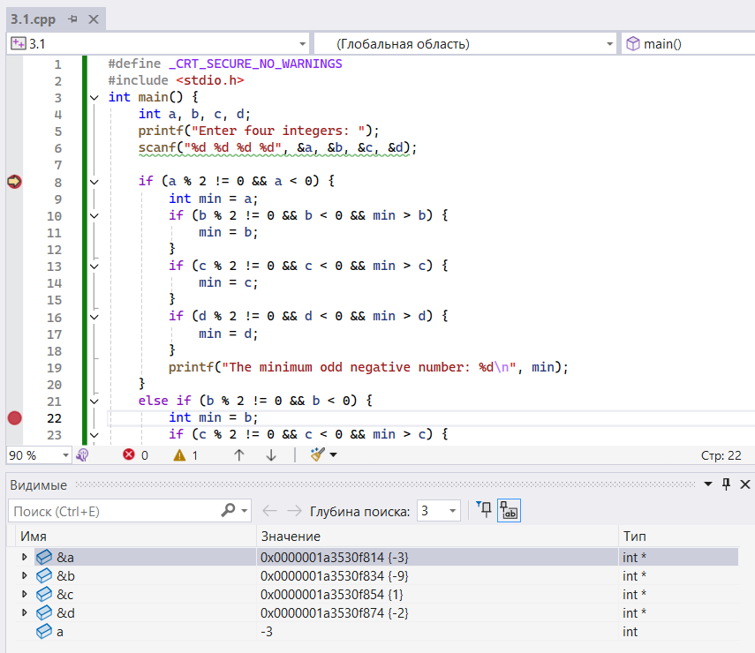

**Рис. 2**

После проверки первого условия if переменная min = -3.

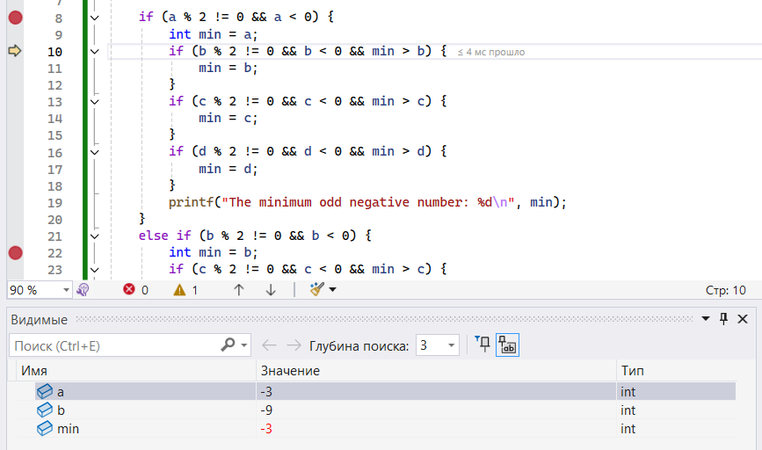

**Рис. 3**

После проверки третьего условия if переменная min = -9.

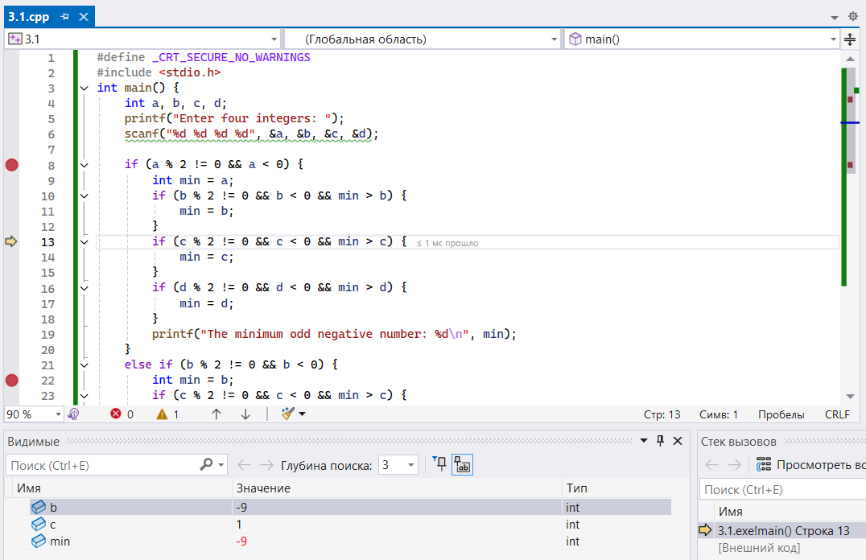

**Рис. 4**

После проверки всех остальных условий if переменная min не изменяется.

Результат программы: -9.

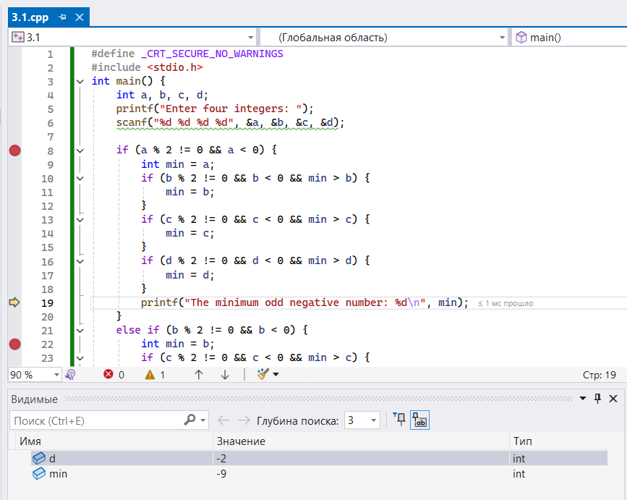

**Рис. 5**

Вывод

В ходе выполнения лабораторной работы была разработана программа, для поиска минимального нечетного отрицательного числа из чисел *a, b, c, d*, с помощью оператора *if* и конструкции *if – else*.

Изучили оператор условия и приобрели навык программирования разветвляющихся алгоритмов.